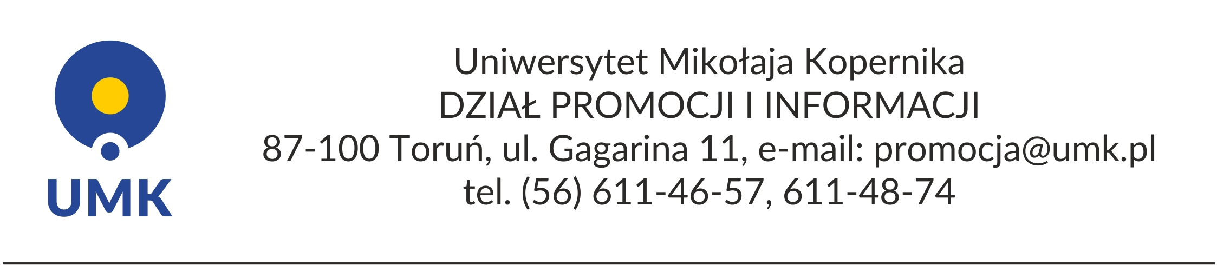

Serwis informacyjny (26 września 2017 r.)

WYSOKO W RANKINGU WYBITNYCH PUBLIKACJ

INAUGURACJA ROKU AKADEMICKIEGO 2019/2020
NAGRODY REKTORA

Podczas inauguracji uroczyście zostały wręczone nagrody Rektora UMK.
W obszarze nauk ścisłych w dziedzinie naukowo-badawczej indywidualną Nagrodę Rektora otrzymał prof. dr hab. Marek Polasik z Wydziału Chemii, a w obszarze nauk o życiu w dziedzinie naukowo-badawczej przyznana została nagroda zespołowa dla pracowników Wydziału Farmaceutycznego: prof. dr. hab. Ryszarda Olińskiego, dr. hab. Daniela Gackowskiego, prof. UMK, dr. hab. Marka Foksińskiego, prof. UMK, dr Eweliny Zarakowskiej, dr. hab. Tomasza Dziamana, prof. UMK i dr Jolanty Guz.
Ponadto Rektor przyznał nagrodę specjalną za szczególne osiągnięcia mające znaczenie dla rozwoju Uniwersytetu. Otrzymali ją prof. dr hab. Maria Lewicka z Katedry Psychologii oraz prof. dr hab. Jędrzej Jaśkowski z Centrum Weterynarii.
Opr. DzPiI UMK

